
МИНОБРНАУКИ РОССИИ
Федеральное государственное бюджетное образовательное учреждение
высшего образования
«МИРЭА − Российский технологический университет»
РТУ МИРЭА
Институт информационных технологий (ИИТ)
Кафедра цифровой трансформации (ЦТ)

ОТЧЕТ ПО ПРАКТИЧЕСКОЙ РАБОТЕ
по дисциплине «Разработка баз данных»

Практическое занятие №5

Студенты группы | ИКБО-65-23 Олефиров.Г.Г. | (подпись)
Ассистент | Морозов Д.В. | (подпись)
Отчет представлен | «___»________2025 г.

Москва 2025 г.

ПРАКТИЧЕСКАЯ РАБОТА №5. ОБЪЕКТЫ БАЗЫ ДАННЫХ: ПРЕДСТАВЛЕНИЯ И ХРАНИМЫЕ ПРОЦЕДУРЫ

Цель работы:

Работа направлена на формирование у студентов углубленных навыков работы с объектами баз данных в СУБД PostgreSQL, смещая акцент от прямого манипулирования данными к созданию переиспользуемых логических конструкций.

Постановка задачи: Предварительное задание: в начале работы необходимо добавить скриншоты всех используемых таблиц.

Задание №1: создание модифицируемого представления Для вашей базы данных создать простое модифицируемое представление, которое отбирает строки из одной таблицы по определенному критерию. Например, для БД «Аптека» можно создать представление, отображающее лекарства только от одного производителя «Bayer AG»).

Задание №2: модификация данных через представление Продемонстрировать возможность изменения данных в базовой таблице через представление, созданное в Задании №1. Для этого необходимо выполнить два запроса: 1. Добавить новую запись с помощью оператора INSERT.2. Удалить существующую запись с помощью оператора DELETE.

Задание №3: создание немодифицируемого аналитического представления Для вашей базы данных создать единое немодифицируемое представление для аналитических целей. Представление должно объединять данные как минимум из двух таблиц и содержать агрегирующие функции (COUNT, SUM, AVG и т.д.) и группировку (GROUP BY). Например, для БД «Аптека» такое представление могло бы для каждого производителя выводить общее количество наименований лекарств и их среднюю цену.

Задание №4: использование аналитического представления в запросах Написать SELECT-запрос, который использует созданное в Задании №3 аналитическое представление в качестве источника данных для дальнейшей фильтрации или анализа. Например, можно отобрать производителей, у которых средняя цена на продукцию превышает определенное значение.

Задание №5: Создание и обновление материализованного представления 1. Создать материализованное представление для ускорения выполнения ресурсоемкого аналитического запроса. Например, для БД «Аптека» можно создать представление, которое заранее рассчитывает общую сумму продаж для каждого покупателя. 2. Продемонстрировать процесс обновления данных в представлении с помощью команды REFRESH MATERIALIZED VIEW viewName;.

Задание №6: разработка пользовательской функции для аналитических вычислений 1. Разработать пользовательскую функцию, которая инкапсулирует комплексный аналитический расчет. Функция должна принимать на вход идентификатор (например, manufacturer_id) и возвращать одно скалярное значение (например, общую сумму продаж продукции данного производителя), вычисленное на основе соединения нескольких таблиц и применения агрегатных функций. 2. Продемонстрировать вызов функции в составе SELECT-запроса.

Задание №7: разработка хранимой процедуры для выполнения сложной операции Разработайте хранимую процедуру, которая выполняет безопасную операцию по изменению данных. Процедура должна принимать на вход ID какой-либо записи и числовое значение (например, количество). Внутри процедуры необходимо проверить, достаточно ли текущего значения в числовом поле одной таблицы для выполнения операции. • Если да – уменьшите это значение и добавьте новую запись в другую, связанную таблицу. • Если нет – операция должна полностью прерваться, не внося никаких изменений в данные. Для сообщения о результате используйте выходной параметр, который вернёт статус успеха или неудачи.

Задание №8: демонстрация вызова хранимой процедуры Привести два примера вызова процедуры, созданной в Задании №7: • Успешный вызов, который добавляет в вашу базу данных уникальную запись. • Неудачный вызов, который демонстрирует срабатывание реализованной проверки целостности и возврат пользовательской ошибки. Каждый SQL-запрос сопроводить комментарием, объясняющим его назначение и логику работы с учетом специфики вашей базы данных.

Мои таблицы:

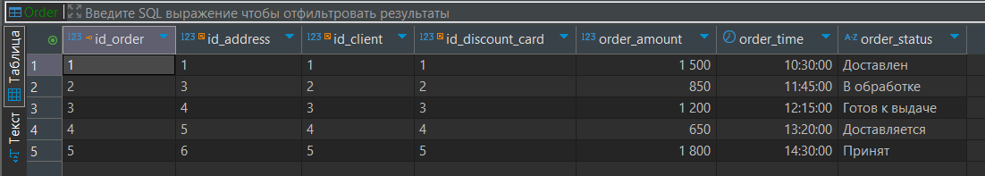
Таблица 1 – Order
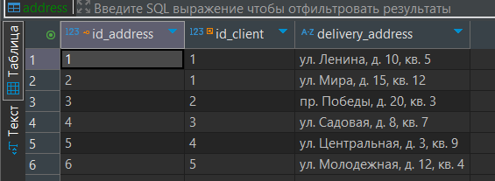
Таблица 2 – Address
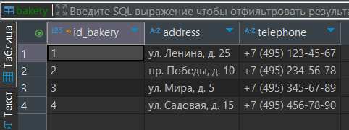
Таблица 3 – Bakery
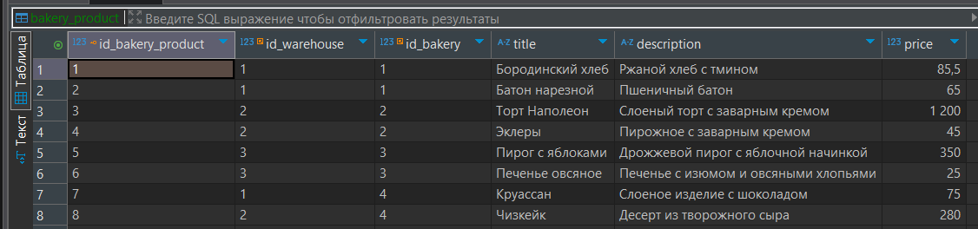
Таблица 4 – Bakery_product
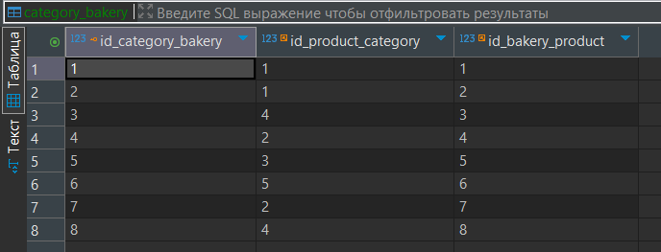
Таблица 5 – Category_bakery
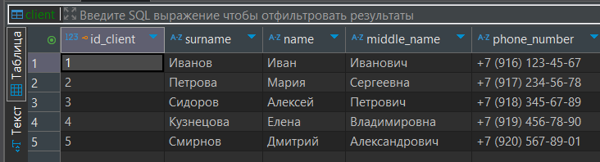
Таблица 6 – Client
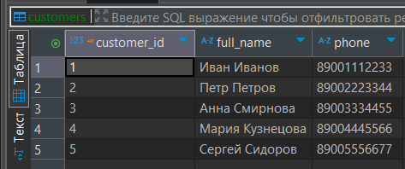
Таблица 7 – Customers
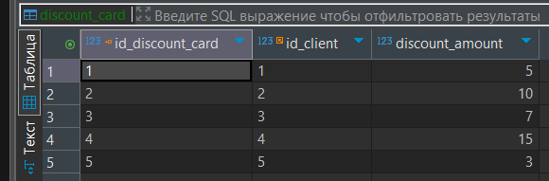
Таблица 8 – Discount_card
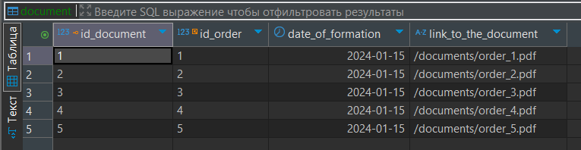
Таблица 9 – Document
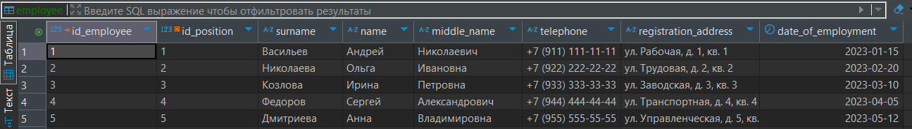
Таблица 10 –Employee
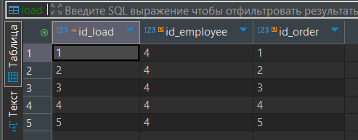
Таблица 11 – Load
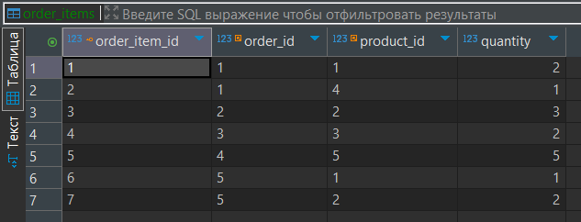
Таблица 12 – Order_items
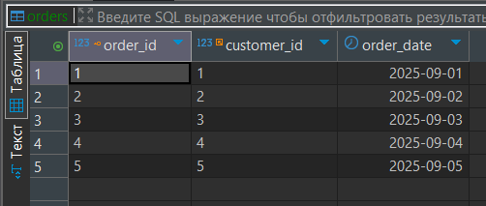
Таблица 13 –Orders
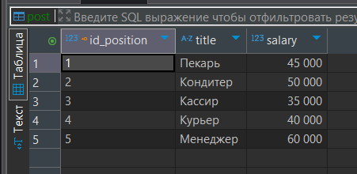
Таблица 14 – Post
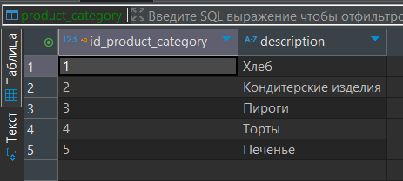
Таблица 15 – Product_category
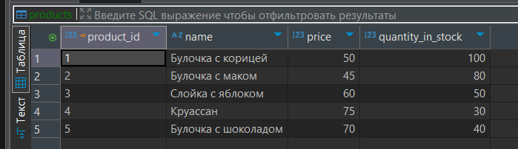
Таблица 16 – Products
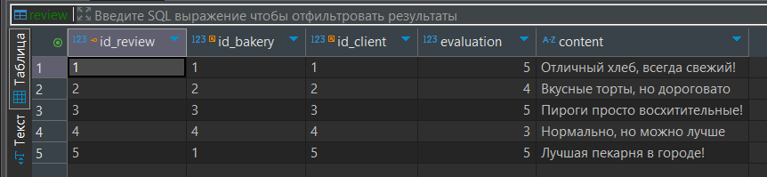
Таблица 17 – Review
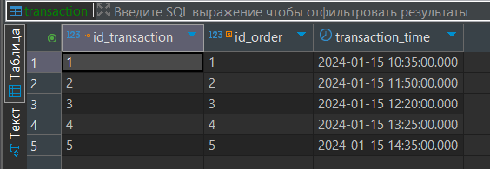
Таблица 18 – Transaction
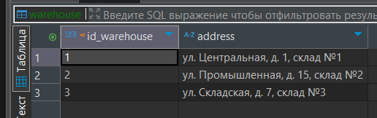
19 - Warehouse

Задание №1: Создание модифицируемого представления
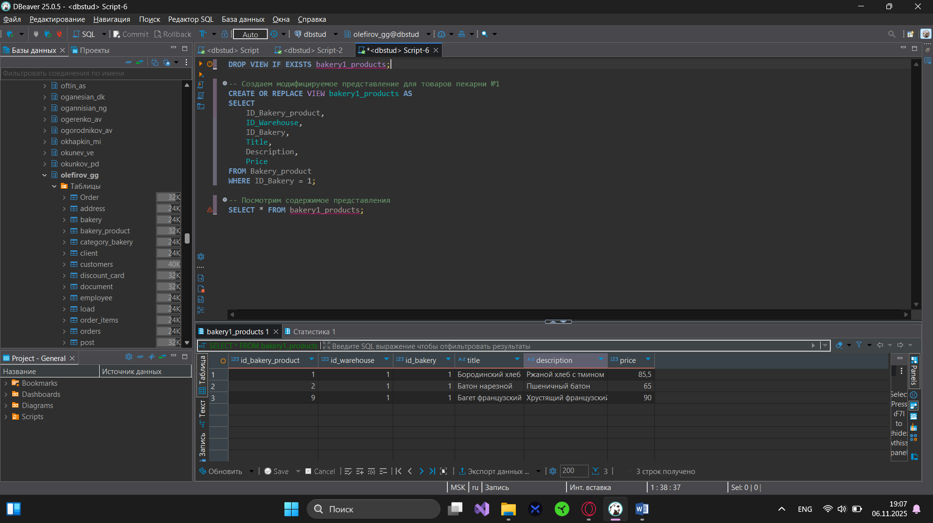
Рисунок 1 - Проверка продуктов в категории "Хлеб"

Задание №2: Модификация данных через представление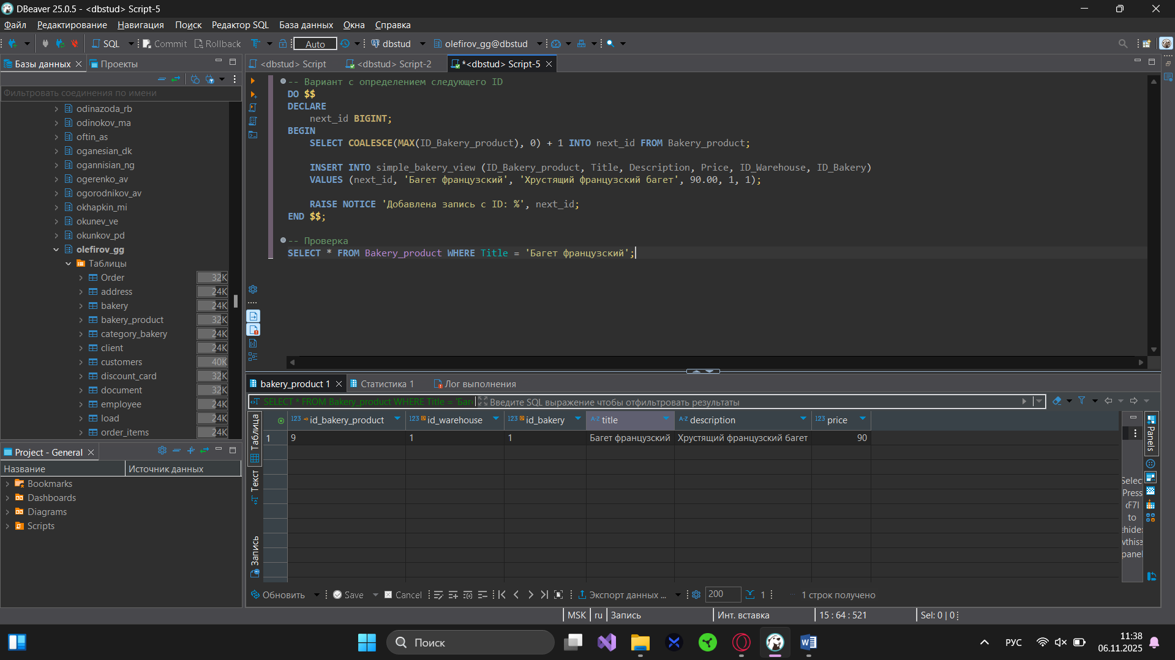
Рисунок 2 - Модификация данных через представление simple_bakery_view

Задание №3: Создание немодифицируемого аналитического представления
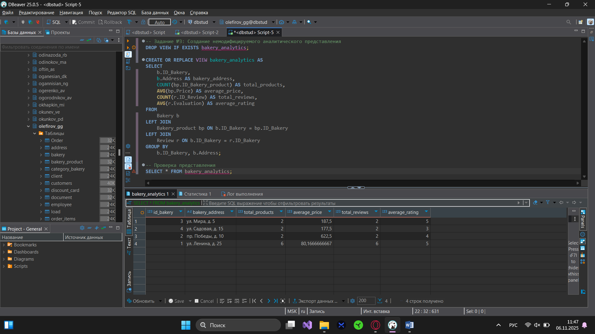
Рисунок 3 - Аналитическая сводка по пекарням
Задание №4: Использование аналитического представления в запросах
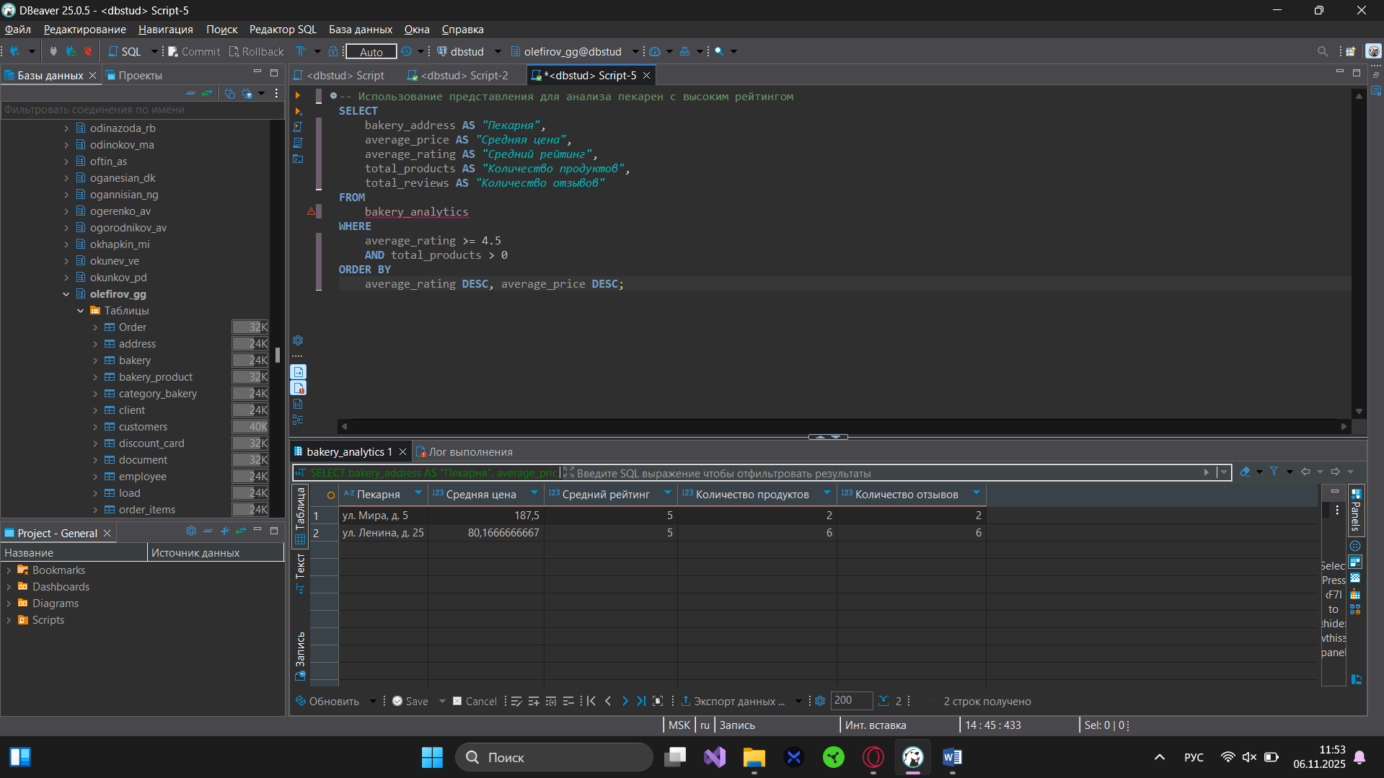
Рисунок 4 - Пекарни с высоким рейтингом

Задание №5: Создание материализованного представления
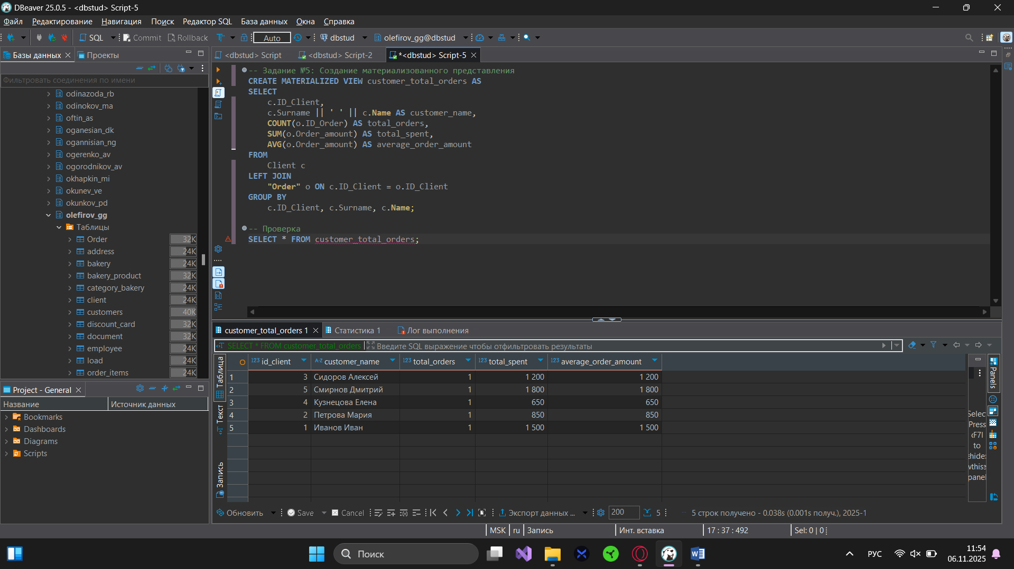
Рисунок 5 - Статистика заказов по клиентам
Задание №6: Разработка пользовательской функции для аналитических вычислений
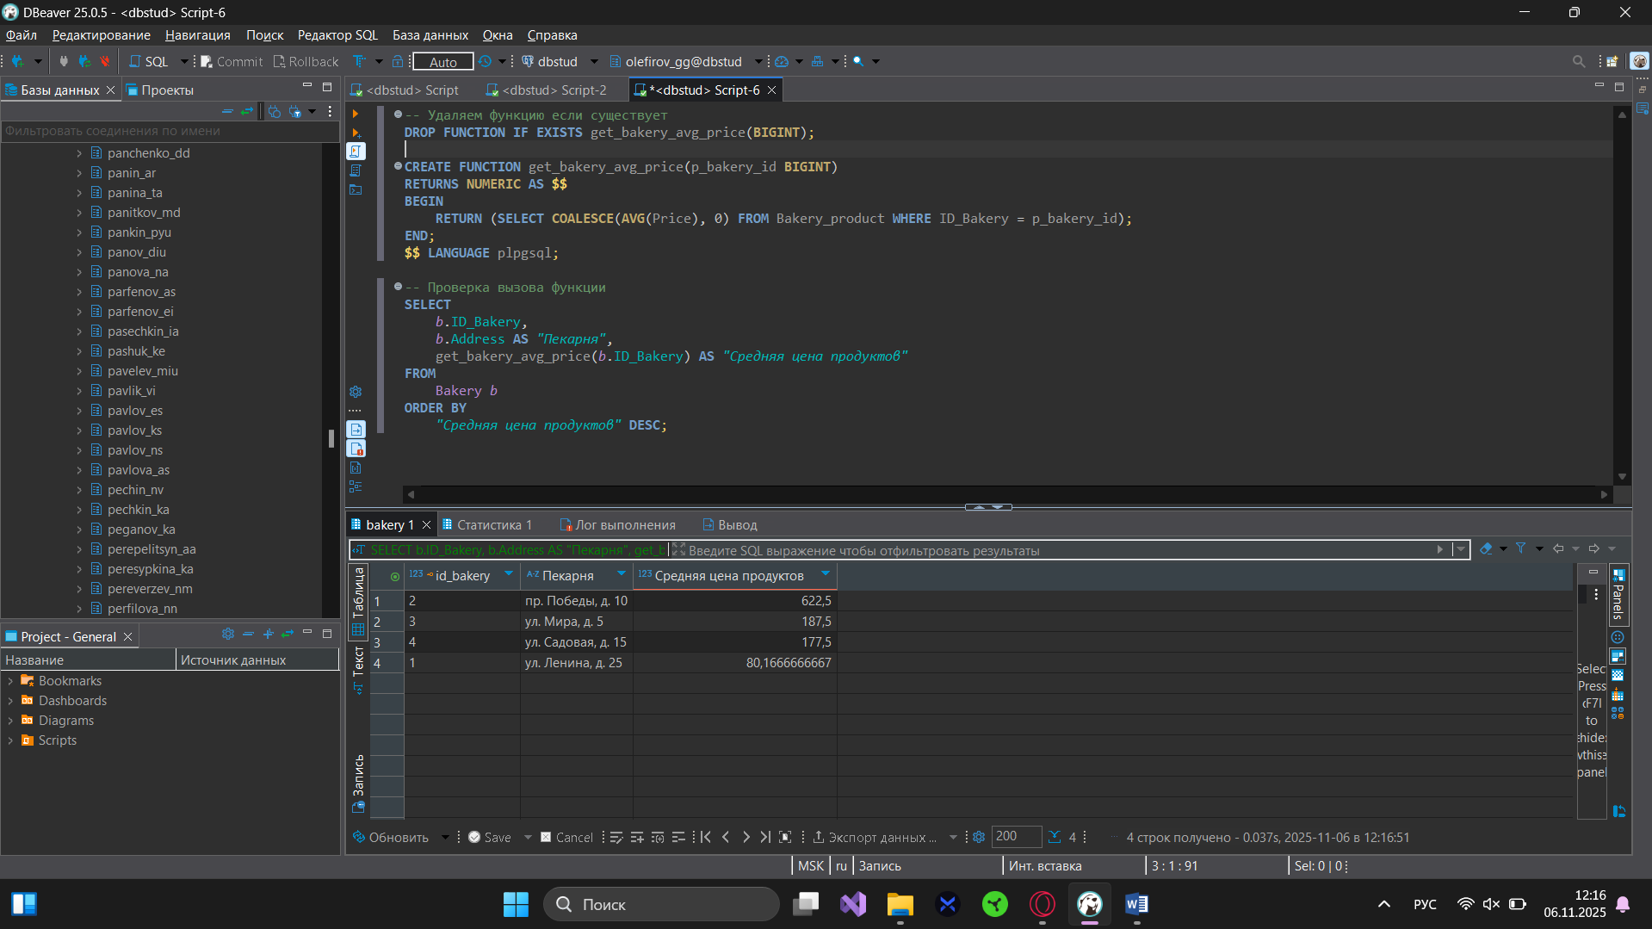
Рисунок 6 - Создание и использование пользовательской функции

Задание 7: Разработка хранимой процедуры для выполнения сложной операции
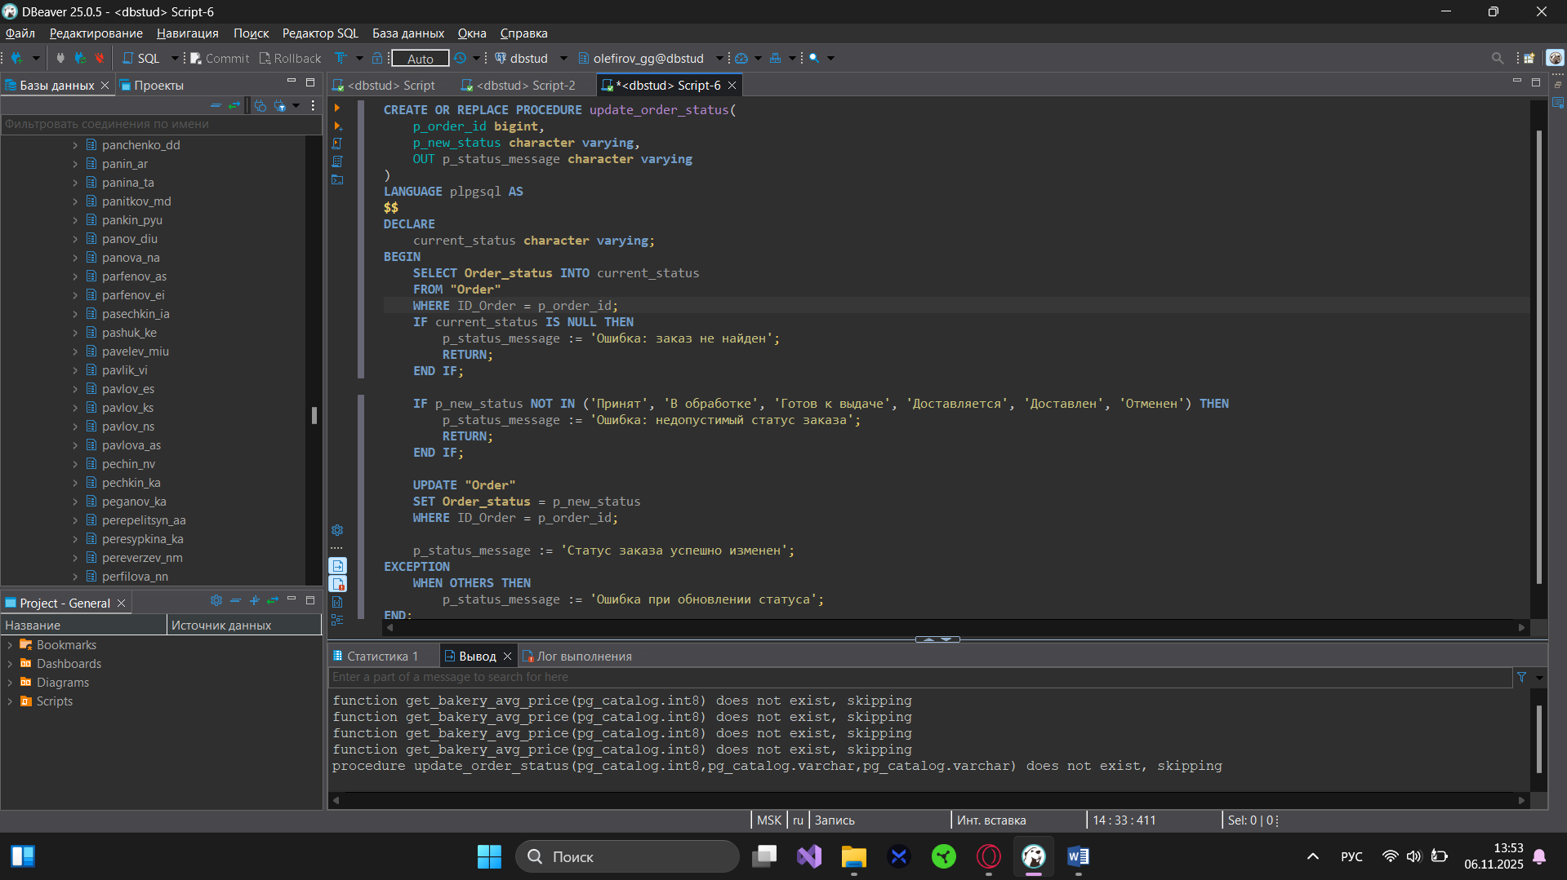
Рисунок 7 - Разработка хранимой процедуры для выполнения сложной операции

Задание 8. Демонстрация вызова хранимой процедуры
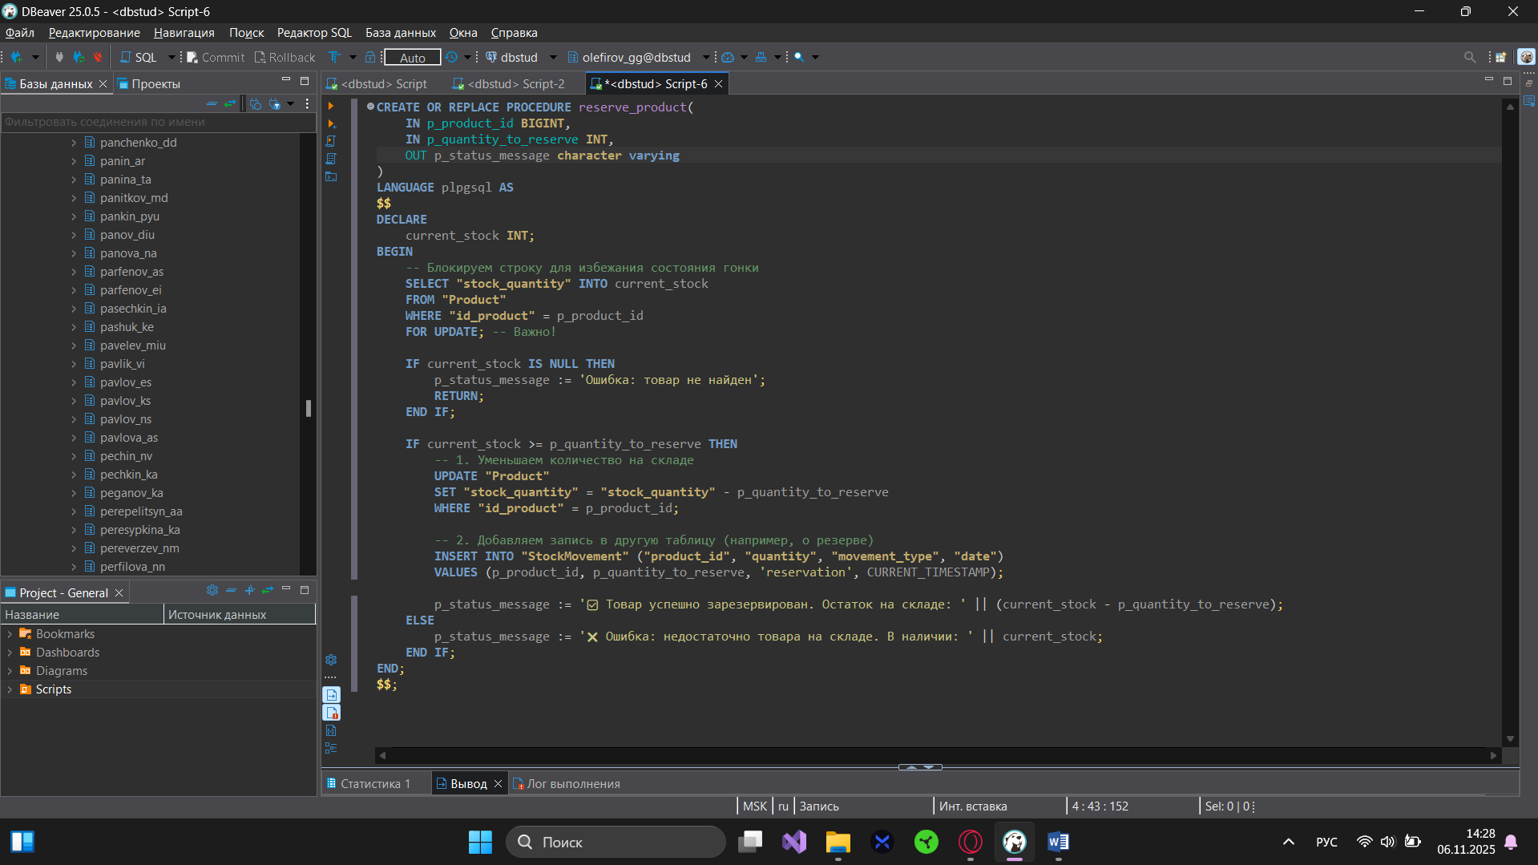
Рисунок 8 – Код
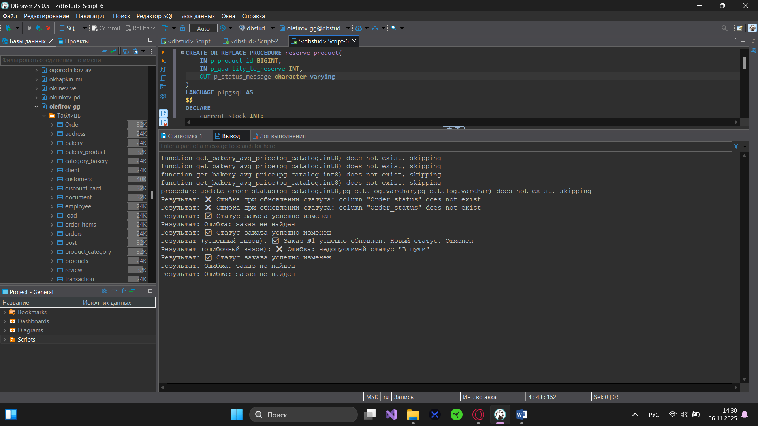
Рисунок 9 – Вывод

